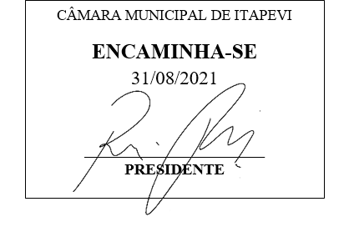
INDICAÇÃO Nº 1930 / 2021
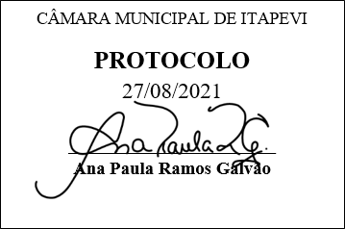
Súmula: Indico ao Governo Municipal, na pessoa do Prefeito Igor Soares, estudos para implantação de um Guard Rail (Grade de Proteção) na Rua: Serra dos Agudos, próximo ao Nº 07 – CEP: 06657-340, cruzamento com a Rua: Serra do Mar – Jardim Rosemary – CEP: 06657-270 – Itapevi – São Paulo.

INDICO à Mesa, após ouvido o Douto Plenário, na forma regimental vigente, seja oficiado ao Prefeito Municipal, Excelentíssimo Senhor Igor Soares, para que solicite ao Órgão Municipal competente, estudos para implantação de um Guard Rail (Grade de Proteção) na Rua: Serra dos Agudos, próximo ao Nº 07 – CEP: 06657-340, cruzamento com a Rua: Serra do Mar – Jardim Rosemary – CEP: 06657-270 – Itapevi – São Paulo.

Justificativa

Senhor Presidente: -
Senhoras e Senhores Vereadores: -

A pavimentação asfáltica trouxe inúmeros benefícios à rua mencionada. Mas agora, com frequência, nas imediações dessa curva, estão acontecendo acidentes de trânsito, devido à irresponsabilidade de motoristas embriagados, que entram na rua em alta velocidade e acabam perdendo o controle de seus automóveis. Muitos desses acidentes poderiam ser evitados, ou terem seus efeitos minimizados, mediante a colocação de grade de proteção, conhecida também por “Guard-Rail”, na lateral dessa curva, como também aplicação da sinalização vertical de advertência para alertar os motoristas. Tal medida se faz necessária em razão das reincidências de casos que frequentemente ocorrem aos fins de semana e principalmente no período noturno.

O “Guard-Rail” é uma proteção que serve para absorver a energia do impacto, promovendo a desaceleração do automóvel e evitar transtornos maiores em caso de acidentes graves.
Considerando a importância que esta indicação pode significar em termos de segurança no trânsito, inclusive com a diminuição dos índices de acidentes, espero contar com o apoio dos meus nobres pares.

Desde já agradeço, e conto com a compreensão de Vossa Senhoria.

Sala das Sessões Benvindo Moreira Nery, 26 de agosto de 2021.

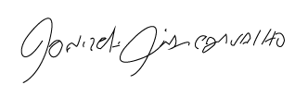

Donizetti Dias Carvalho
Vereador “Zetti da Adega”

ANEXO INDICAÇÃO Nº 1930 / 2021
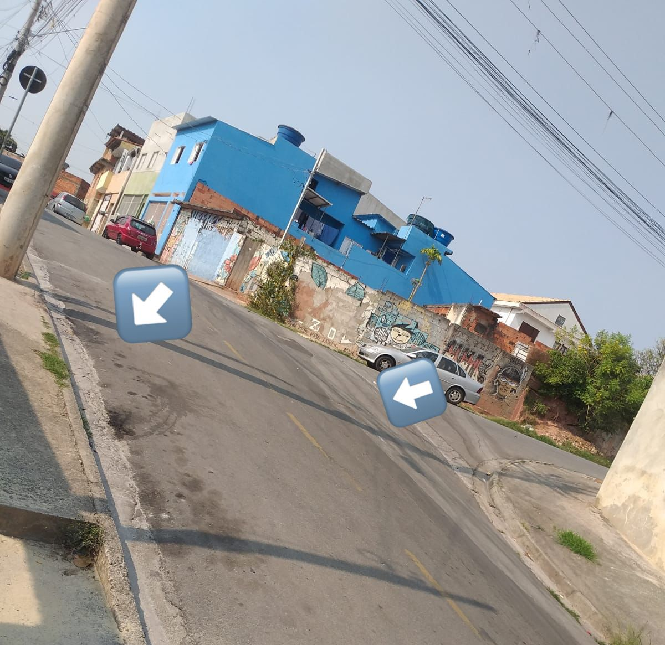

Donizetti Dias Carvalho
Vereador “Zetti da Adega”
ANEXO INDICAÇÃO Nº 1930 / 2021
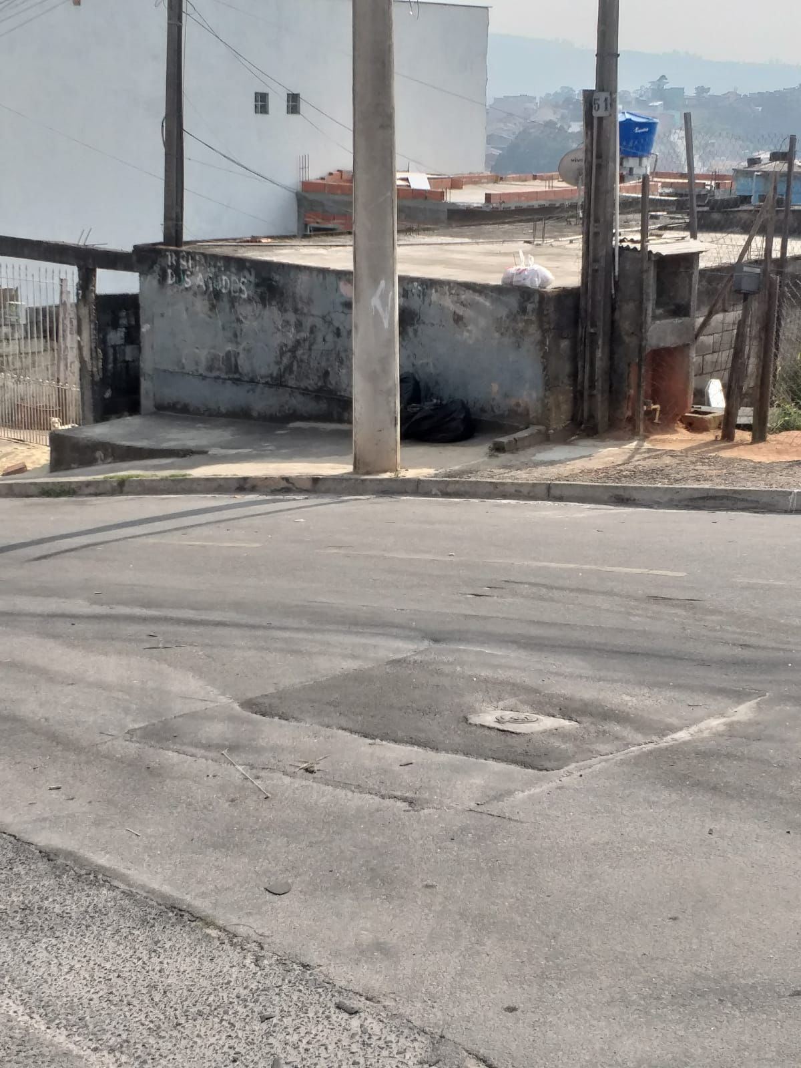

Donizetti Dias Carvalho
Vereador “Zetti da Adega”

